申请民航车辆牌照所需资料及车辆硬件要求
一、申请民航牌照车辆所需资料：
1、申请民航牌照阶段：
提交《首都机场航空器活动区机动车登记申请表》注：1、申请单位须与首都机场飞行区管理部签署交通安全协议书；2、需申请单位负责车辆业务的领导在申请表上签署意见；3、车辆所属单位要和车辆产权单位一致；4、车型符合上牌要求（如燃料、安全性能等）。
2、民航牌照登记阶段：
《首都机场航空器活动区机动车登记申请表》批准后提交以下材料完成登记
（1）《航空器活动区机动车登记表》
（2）普通机动车：国产车提供《车辆整车出厂合格证》复印件，进口车提供《货物进口证明书》复印件；特种车辆：国产车提交《整车合格证》，如果底盘为通用底盘需提供《底盘合格证》复印件；进口车提交《整车合格证》和《货物进口证明书》复印件。车辆一致性证明书. 电动车环保信息随车清单.
（3）申请单位法人代码证书/三证合一营业执照（复印件）
（4）如申请车辆为民航局特种设备，还需要按照《民用机场专用设备管理规定》的要求提供相应资料，如：专用设备使用通告、进口车辆英文资料的翻译件、维保及故障等台账记录
（5）车辆购置发票（复印件），注：购置人为所属单位。
（6）车辆检测报告单（原件）
（7）车辆保险有效凭证（复印件）
（8）抗风等级证明(要求见<运行风险防范工作的函>,特种车要求车辆厂家出具、普通车可参考车辆抗风等级证明模板)
（9）如该车在场外已使用还需提供车辆的维修保养记录
（10）特种车辆或设备需提供厂家出具的安全使用年限
（11）首都机场股份公司的服务商提供归口管理单位证明及合同复印件，其它驻场单位的服务商需要由驻场单位申请，提供合同复印件
（12）电动车电池安全性能检测单
二、申请民航牌照车辆应满足的要求：
1、车辆应为电动车（民航局免除的特种车辆和业内没有电动车的除外）
2、车顶喷涂黄色警示漆
3、车辆粘贴反光标识
4、车顶安装黄色警示灯
5、喷涂公司标识和名称
6、按照标准配备灭火器材
7、安装GPS（必须可以接入飞行区的GPS监控系统,接入飞行区电动车监控平台可替代GPS设备）和行车记录仪
8、特种车辆需符合特种车技防要求
电动车要求：
9、电动机动车至少均须配备一副用于维修的绝缘手套。
10、电动通用车标称续航里程须不低于200公里，电动特种车续航能力须满足保障作业需求。
11、电动汽车全车断电后，仍应当具备制动和转向功能。
12、电动汽车自身具有应急刹车解除，应当设置用于拖曳的牵引钩或其他用于固定绳索的装置，以便在主动力、控制系统失灵时或蓄电池电量不足时将设备移走。
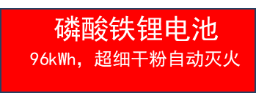
13、电动汽车应在电池位置或附近张贴明显标志，标志为红底白字，内容包括电池种类、容量、自动灭火装置等信息。电池种类的字体高度不小于10cm，其他文字的字体高度不小于5cm。样例如下：（驾驶员侧后车门位置）

14、电动机动车识别标志由电池图形、电动汽车的英文缩写“EV”（Electric vehicle）和“电动”字样等元素组成，标志整体长宽比例应为2:1；如下图标志应设置在车体两侧后端上方/下方，且应左右两侧对称，及车体后视面左下方，视线无遮挡的位置。


15、申请单位需在电动汽车核发民航牌照车辆行驶证前，与飞行区管理部完成场内电动汽车充电收费协议签订工作。工作对接人：范悦，64562492。
16、申请单位需在车辆准入材料中提交“运行安全监控平台接入证明”（样例见下图），确保完成电动车辆VIN识别编码备案及监控平台运行数据接入工作（电动车分配车牌号，接入平台后，方可发放民航牌照）。
工作对接人：谢都，64590736。
17、电动机动车应具备动力蓄电池状态显示设备，至少能够显示出剩余电量或可用行驶里程，在车辆出现热失控时车辆应通过一个明显的信号（例如：声或光信号）装置向驾驶员提示。
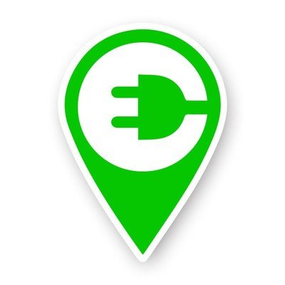
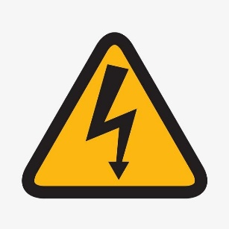
18、人员触电防护须满足GBT 18384 电动汽车安全要求中对高压标记要求、直接接触防护要求及间接接触防护要求。（高压电处有高压电标识，充电口处有充电标识（参考）。）

19、对接航空器保障车辆严禁采用三元锂电池作为动力电池。其他车辆不推荐采用三元锂电池。推荐在电池箱、发动机舱层部位置加装自动灭火系统。
20、机动车出厂日期为两年以内。

